Sarah Alnazer
Dr. Gabriela Zapata
SPAN315: Intro Translation Span/Eng
14 de abril del 2016
Tarea #7
I. Lee los siguientes anuncios y para cada uno determina: (28 puntos en total)
Aviso 1
Nuevo PT Cruiser Touring
Motor 2.4L, 16 válvulas D0HC 143 HP. Transmisión automática de 4 velocidades con AutoStick. Centro electrónico de información del vehículo. Control de velocidad. Airbags delanteras, frontales multietapa y laterales de asiento. Asientos delanteros calefaccionados. Volante revestido en cuero. Faros antiniebla integrados. Llantas de aluminio de 16”. Origen México.
- El registro: Informal. Ejemplos: 1- No te lleva de un lugar otro. 2- Te pone en otro lado
- Variedad del español: español de rio de plata: Argentina y Uruguay. > 16” el uso de las pulgadas. También hay palabras que usan solamente un el rio de plata.
- Técnica lingüística: “No te lleva de un lugar otro. Te pone en otro lado.” to make it sound interesting, marketing.
- Enfoque: el aviso es sobre el coche.
Aviso 2
La pick up más potente que usted pueda montar.
210 Caballos de Fuerza. Motor 8 cilindros. Frenos ABS. Inyección Electrónica. Caja Automática 4 Velocidades con sobre marcha. El Diseño más moderno de su Categoría. FULL EQUIPO: Vidrios Eléctricos. Radio Pasacintas AM-FM. Spoiler Delantero. Molduras Exteriores de Lujo. Aire Acondicionado. Tapicería Interior de Lujo.
Garantía 2 años ó 30.000 Kms. Véalo en su concesionario Chevrolet.
- El registro: Formal. Ejemplos: 1- el uso de “usted” 2- Véalo en su concesionario Chevrolet.
- Variedad del español: I looked this up and it took me forever. Se usan la palabra Caja Automática en Perú and Puerto Rico.
Pero también, en Colombia lo más común es el uso de la palabra “Vidrios”
- Técnica lingüística: {El poder absoluto. Para ser el amor de su territorio} el/la consumidor/a será atraído al ver / escuchar estas palabras. > Sorpresa.
- Enfoque: el coche: mucha información sobre el auto.
Aviso 3
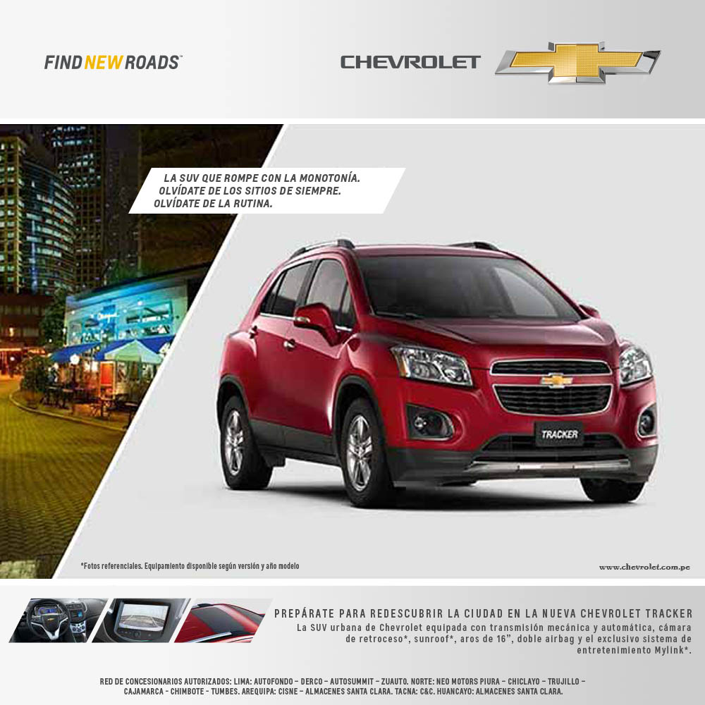Sobre el auto
- El registro: Informal. Ejemplos: 1- el uso de “tú”: olvídate. 2- Prepárate
- Variedad del español: Perú. El uso de pulgadas/inches (aros de 16”) también la influencia del inglés en el texto. (sunroof/ airbag/ Find New Roads as a header)
- Técnica lingüística: - Find New Roads. - Olvídate del la rutina
- Prepárate para redescubrir la ciudad en la nueva Chevrolet Tracker
- todas estas frases atraen los clientes > marketing.
- Enfoque: creo que el enfoque en el cliente y en el coche “Olvídate de la rutina” “Prepárate para redescubrir…” > el/la consumidor/a. Hay fotos del coche y también sobre el auto > enfoque en el objeto.
Aviso 4
- El registro: Formal. Ejemplos: 1- el uso de “su”…que mantener bien alto su valor.
2- “Tenga” el imperativo del verbo “Tener” en “usted” forma.
- Variedad del español: España. El uso del “Leísmo” complemento directo. Ej. Puede pfrecerle.
- Técnica lingüística: “Algo menos en que preocuparse” > curiosidad/ publicidad.
“Un amigo de fierro” personalización.
- Personificación: Se trata el auto como una persona > “un amigo” “…que se invierte en él” “es generoso” todos estos para describir una persona.
- Enfoque: en el auto.
II. ¿Cuáles son las diferencias de lingüísticas y de contenido entre el aviso 4 y el que aparece a continuación?
- En el aviso #4 hay mucha información sobre el auto.
- En este aviso: es más visual. Nowadays, ads don’t have much of content.
Contesta las siguientes preguntas ofreciendo un análisis comprensivo. Usa el modelo de las actividades que realizamos en clase. (10 puntos en total)
- Habla del registro y tono del aviso. (2 puntos)
- En este aviso: Registro: Informal “entérate” / Tono: (Anotate / Compartir) Strong vocab/ fuerte > persuasivo > It’s about the customer.
- En el aviso #4: Registro: Formal “preocuparse” / Tono: “como un verdadero amigo de fierro” > comforting. “Seguridad con historia”. It’s about the quality of the car.
- ¿Qué tipo de información ofrece cada aviso? (2 puntos)
- En este aviso: No hay información sobre el auto. Es más de tipo visual; la experiencia que la persona va a tener y descubrir cuando tiene el auto.
- En el aviso #4: Un montón de información (mantenimiento/ espacio/ seguridad) Todo sobre el auto y su equipamiento, pero trata el auto como una persona.
- ¿Qué audiencia tiene en mente cada uno? Explica con ejemplos/habla de las imágenes. (2 puntos)
- En este aviso: los jóvenes.
- Palabras: Empezá a vivir la nueva experiencia/ Viví toda la experiencia… objetivo: target young people / young adult.
- Imágenes: aventura/ publicidad/ experiencia/ montañas/ poder/ emoción.
- En el aviso #4: los adultos/ la edad (30+) adults.
- Palabras: información sobre el coche (important details about the car to benefit the consumers)
- Imágenes: una pareja al lado del coche/ imágenes del coche desde el interior seguridad/ familia/ un buen tiempo/ el valor del Ford Falcon.
- ¿En qué se enfoca cada aviso: En la persona que compra el auto o en el auto en sí? ¿Cuál es la diferencia de centrarse en uno u el otro? (2 puntos por aviso: 4 puntos en total)
- En este aviso: el enfoque es la audiencia. En este aviso, el auto es importante pero lo más importante es el/la consumidor/a. La persona que va a comprar el auto especialmente con las palabras come “Empezá a vivir…” o “viví toda la experiencia…”
- En el aviso #4: el enfoque es el auto. Mucha información sobre el auto y sus características; el valor del Ford Falcon, la historia, le seguridad…
III. Elige UNO de los avisos del 1 al 4 y tradúcelo al inglés. (42 puntos)
Aviso #2:
Absolute power
To be the master of its territory
The most powerful pickup you can ride.
210 Horsepower. 8-cylinder engine. ABS brakes. Electronic injection. Automatic transmission 4-speed overdrive. The most modern design of its class. Standard Manufacture equipment: Power Windows. Radio Cassette Player AM-FM. Front Spoiler. Luxury Exterior Mouldings. Air Conditioning. Luxury Interior upholstery.
Warranty 2 years or 18641.136 miles. See it/check it out/ at your Chevrolet dealer.
***********************
Extra ☺
Aviso #4
Ford Falcon.
Something less to worry about
Ford Falcon takes care of itself.
As a true friend of iron. It gives answers, and doesn’t give up.
It gives confidence and asks only minimal maintenance.
Since ever, it has the mean to keep its value high/ it keeps its value high.
Defends everything that goes into it/ that you have invested in it.
(Its) indoor space and power, it is also generous/munificent.
Ford Falcon, with its security history, with present and future.
(You) Have something less to worry about.
(You) Have a falcon, with the guarantee that only a Ford dealership can offer.
Ford Falcon.
Today more than ever, a friend of iron.
***********************
Aviso #1
New PT Cruiser Touring
Motor: 2.4L, 16-valve 143 HP D0HC. 4-speed automatic transmission with AutoStick.GPS Electronic Vehicle Information Center. Speed control. Front Airbags, Multistage front and side seat. Heated front seats. Leather-wrapped steering wheel. Integrated fog lamps. Alloy wheels 16 ". Mexico origin.

- No estoy segura que quieres el enfoque en los avisos.

